Министерство образования Республики Беларусь  
Учреждение Образования  
БЕЛОРУССКИЙ ГОСУДАРСТВЕННЫЙ УНИВЕРСИТЕТ ИНФОРМАТИКИ И РАДИОЭЛЕКТРОНИКИ

Кафедра электронных вычислительных средств

Лабораторная работа №1   
«Программирование арифметических операций с фиксированной запятой на базе микроконтроллера»   
Вариант №5

|  |  |
| --- | --- |
| Выполнили: ст. гр. 850702 Турко В. Д. Маковский Р. А. | Проверил:  Санько Н. С. |
|  |  |

Минск 2020

# Цели работы

1) получить практические и теоретические навыки по созданию и отладке программ на языке ассемблера для микроконтроллера MC68HC11 в симуляторе Sim68w;  
 2) изучить принципы моделирования цифровых устройств в САПР Proteus;   
 3) разработать программу вычисления арифметического выражения с фиксированной запятой для микроконтроллера MC68HC11;   
 4) выполнить моделирование разработанной программы в САПР Proteus.

# Задание

Реализовать вычисление арифметического выражения на языке ассемблера для микроконтроллера MC68HC11, а также провести моделирование работы устройства в САПР Proteus.

$$y=\frac{x_{1}*3+x_{2}*x_{3}}{x_{4}-2}$$

# Ход работы

## Листинг программы

0001             *-------------------------------------------------------------------

0002             * Программа вычисляет значение выражения y = (x1*3 + x2*x3)/(x4 - 2)

0003             * Результат записывается в ячейку памяти result с адресом 0x0000

0004             *-------------------------------------------------------------------

0005

0006 0000           DataAddr EQU $0000 *Адрес начала области данных

0007 f000           CodeAddr EQU $F000 *Адрес начала области программы

0008

0009           *Область данных

0010 0000         ORG  DataAddr

0011 0000 00 00 res FDB 0

0012 0002 02      x1 FCB 2

0013 0003 03      x2 FCB 3

0014 0004 02      x3 FCB 2

0015 0005 00 04   x4 FDB 4

0016 0007 00 00   mem    FDB 0

0017

0018              *Область программы

0019 f000               ORG  CodeAddr

0020                  begin:

0021 f000 96 03         ldaa x2 * Загружаем в регистр A константу x2

0022 f002 d6 04         ldab x3 * Загружаем в регистр B константу x3

0023 f004 3d            mul     * Умножаем x2 на x3, результат помещается в регистр D

0024 f005 dd 07         std mem * Сохраняем результат в память

0025

0026 f007 96 02         ldaa x1 * Загружаем в регистр A константу x1

0027 f009 c6 03         ldab #3 * Загружаем в регистр B константу 3

0028 f00b 3d            mul     * Умножаем x1 на 3, результат помещается в регистр D

0029 f00c d3 07         addd mem * Добавляем результат x2*x3 к 3*x1

0030

0031 f00e de 05         ldx x4  * Загружаем в регистр X константу d

0032 f010 09            dex

0033 f011 09            dex

0034 f012 02            idiv   * Целочисленное 16-разрядное деление D на X

0035 f013 df 00         stx res * Частное содержится в регистре X

0036

0037                  *Задаём стартовый адрес программы

0038 fffe               ORG  $FFFE

0039 fffe f0 00         FDB  begin

## Результат работы программы

На скриншоте из САПР Proteus (рис. 3.1) представлен результат выполнения программы.

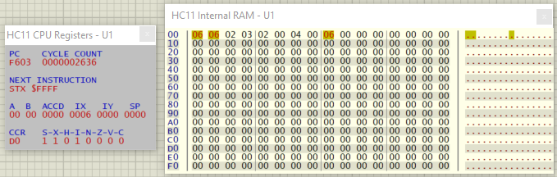

#### Регистры процессора и память

# Вывод

При выполнении данной лабораторной работы мы ознакомились с языком ассемблера для микроконтроллера MC68HC11 и изучили принципы моделирования в САПР Proteus. В результате чего была разработана программа для вычисления заданного выражения с фиксированной запятой, а также выполнено моделирование разработанной программы.